問題１
下記の実行結果となるように、未完成プログラムの空欄部分を埋めて、プログラムを完成させてください。

プログラムは、四則演算のインタフェース型 Aｄｄ（たし算）、Sub（ひき算）、Mul（かけ算）、Div（わり算）、Mod（剰余算）を定義し、それらをまとめ上げるインタフェース型 Calclateに埋め込んで四則演算を実行します。
未完成プログラムのコメントに従ってプログラムを実装してください。
ファイル名は、ex_embed_interface1.go とします。

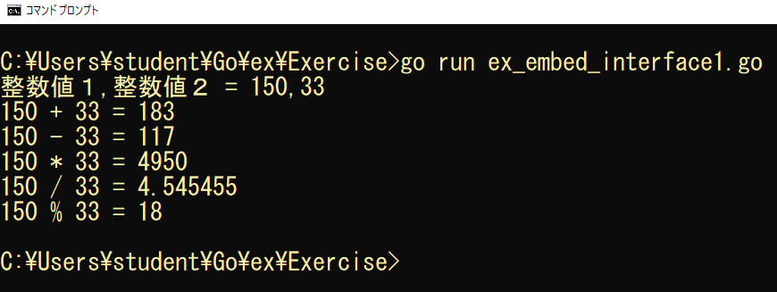
実行結果

未完成プログラム ファイル名：ex_embed_interface1.go

package main

import "fmt"

/**
インタフェース型 Add の定義
メソッド名：add
処理：たし算を行い値を返す
戻り値；たし算の結果（型 int）
*/
プログラム作成部分

/**
インタフェース型 Sub の定義
メソッド名：sub
処理：ひき算を行い値を返す
戻り値；ひき算の結果（型 int）
*/
プログラム作成部分

/**
インタフェース型 Mul の定義
メソッド名：mul
処理：かけ算を行い値を返す
戻り値；かけ算の結果（型 int）
*/
プログラム作成部分

/**
インタフェース型 Div の定義
メソッド名：div
処理：わり算を行い値を返す
戻り値；わり算の結果（型 float64）
*/
プログラム作成部分

/**
インタフェース型 Mod の定義
メソッド名：mod
処理：剰余算を行い値を返す
戻り値；剰余算の結果（型 int）
*/
プログラム作成部分

/**
Add型、Sub型、Mul型、Div型、Mod型インターフェースを継承して（埋め込み）して
Calculate型インタフェース型を定義
*/
プログラム作成部分

/**
計算構造体 CalcData の定義
フィールド
number1 計算する数値（型 int）
number2 計算する数値（型 int）
*/
プログラム作成部分

// CalcData型構造体に add メソッドを実装
プログラム作成部分

// CalcData型構造体に sub メソッドを実装
プログラム作成部分

// CalcData型構造体に mul メソッドを実装
プログラム作成部分

// CalcData型構造体に div メソッドを実装
プログラム作成部分

// CalcData型構造体に mod メソッドを実装
プログラム作成部分

func main() {

var data CalcData // 構造体 add の宣言（型 Add）

// Calcインタフェース型の変数 calc の宣言
var calc Calculate

// ２つの整数値を入力
fmt.Print("整数値１,整数値２ = ")
fmt.Scanf("%d,%d", &data.number1, &data.number2)

// たし算の結果を表示
calc = data
fmt.Printf("%d + %d = %d\n", ＿＿（１）＿＿, ＿＿（２）＿＿, ＿＿（３）＿＿)
// ひき算の結果を表示
fmt.Printf("%d - %d = %d\n", ＿＿（１）＿＿, ＿＿（２）＿＿, ＿＿（４）＿＿)
// かけ算の結果を表示
fmt.Printf("%d * %d = %d\n", ＿＿（１）＿＿, ＿＿（２）＿＿, ＿＿（５）＿＿)
// わり算の結果を表示
fmt.Printf("%d / %d = %f\n", ＿＿（１）＿＿, ＿＿（２）＿＿, ＿＿（６）＿＿)
// 剰余算の結果を表示
fmt.Printf("%d %% %d = %d\n", ＿＿（１）＿＿, ＿＿（２）＿＿, ＿＿（７）＿＿)
}

問題２
問題１のプログラムにおいて、計算結果を表示するメソッド dispCalcをCalculateインタフェース型に追加定義して、実行します。
実行結果は問題１と同じで、下記のようになります。
問題１のプログラムを修正して、作成してください。
ファイル名は、ex_embed_interface2.go、とします。

◆新たに追加するメソッドのシグニチャは以下の通りです。
メソッド名：
dispCalc
引数
op 演算記号（+, -, *, /, %）（型 string）
戻り値
計算過程の文字列（型 string）

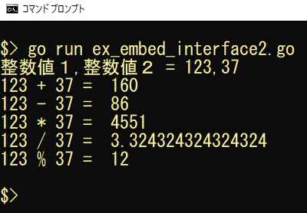
実行結果

